管理体系审核记录表
过程与活动、  抽样计划 | 涉及  条款 | 受审核部门：生技部 主管领导：张世伟 陪同人员：赵美美 | 判定
过程与活动、  抽样计划 | 涉及  条款 | 审核员：周文廷 审核时间：2022.4.10-11 | 判定
过程与活动、  抽样计划 | 涉及  条款 | 审核条款：Q5.3/6.2/7.1.3/7.1.4/7.1.5/8.1/8.3/8.5.1/8.5.2/8.5.3/8.5.4/8.5.6/8.6/8.7/  E5.3/6.2/6.1.2/8.1/8.2 | 判定
组织的岗位、职责权限 | QE5.3 | 部门负责人：张世伟  查企业提供的资料《岗位任职要求》中，规定了公司各个岗位的主要职责和相关要求。生技部部的主要职责有：  在生产过程中，协调、支持相关部门贯彻管理方针和管理目标的有效运行，向客户提供合格的产品。  正确贯彻国家有关质量技术标准、技术政策，为产品生产提供有效的技术文件和有关工艺规程、检验标准等。  执行本公司有关质量工作的规定，协助有关质量部门做好质量管理工作，对生产过程加以控制，保持生产正常运行。  负责本公司的设备管理及产品标识和可追溯性的归口管理工作，引进产品新技术，产品更新和产品技术攻关，并组织实施。  负责做好成品搬运，贮存防护和交付发运工作。  与负责人沟通，生技部经理明确其基本职责和权限。
管理目标 | QE6.2 | 部门管理目标： 考核情况（2021年2-4季度）  质量目标  1、作业人员持证上岗率100% 100%  2、生产计划准时完成率≥99% 100%  3、一次交付合格率100% 100%  4、生产设备完好率≥99% 100%  5、监视和测量设备定期校验率≥95% 100%  6、不合格品评审率100% 100%  环境目标、指标  - 消防器材完好率100%， 100%  - 火灾发生率为“0” 0  3、固体废弃物统一处理率达100%， 100%  4、噪声、废气合规排放 100%  5、环保设备完好率100% 100%  从目前的统计结果来看，2021年度基本达到目标要求。制定了2022年度目标，与2021年相同，查2022年1季度目标完成情况，已完成
环境因素 | E6.1.2 | 提供《环境因素识别评价表》，涉及生技部的包括：  焊接 烟尘的挥发  焊接 热辐射  焊接 噪声排放  焊接 焊渣排放  焊接 废料排放  焊接 产品有害物质超标的污染  焊接 焊材料中有机溶济的挥发  下料、切割 材料消耗  下料、切割 下脚料、屑的废弃  下料、切割 噪声  下料、切割 粉尘的排放  采购产品检验过程 不合格的废弃  产品检验过程 包装物的废弃  消防用水消耗 资源的消耗  灭火器消耗 资源的消耗  。。。。。。  通过判断法评价出重要环境因素，提供《重要环境因素清单》，识别重要环境因素4项，包括：固体废弃物排放、潜在火灾的发生、噪声的排放、废气的排放。  识别、评价准确。 | Y
基础设施 | Q7.1.3 | 基础设施：企业自建办公用房，占地面积约200平米；车间：车间总面积1400平米、分为2个车间（一间约800平米、一间约600平米）；配备有办公用房、车间、员工宿舍等基础设施，  1）办公主要设施：电脑、电话、一体机等，满足办公需求；  2）主要生产设备：普通车床、平台、龙门铣、切割机、移动万向摇臂钻床、25毫米万向摇臂钻床、牛头刨、刨床、电焊机、二保焊机等，满足生产需求。  设备的保养：  查《设备年度保养计划》规定保养的计划时间。  查《设备检修记录》保养的内容、时间、检修人员，按计划完成。  特种设备：门式起重机5T、16吨，各一台，已在河北特种设备服务平台备案，下次审核关注检测情况，3吨一下4台  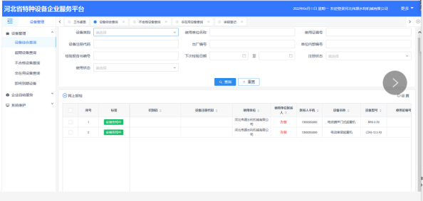
运行环境 | Q7.1.4 | ●运行环境：  自建办公用房，占地面积约200平米、布局合理，场所卫生干净整洁，工作环境良好  车间：车间总面积1400平米、分为2个车间（一间约800平米、一间约600平米），设备按生产流程定位，布局合理，摆放有序，工作环境良好。  满足需求。
监视和测量资源 | Q7.1.5 | 建立有《监视和测量设备台帐》监视测量仪器有：X射线探伤仪、游标卡尺、钢直尺、里氏硬度计、焊接检验尺、内测千分尺、框式水平仪、百分表、涂层测厚仪、钢卷尺等，满足检验需求。  没有用于监测的计算机软件。  企业编制有《计量器具校准规程》  企业委托邢台市计量测试所对计量器具进行了鉴定和校准，有效期至2022.10.28  详见扫描件  该公司生技部负责监视和测量设备的管理。  使用过程中没有发生检测设备偏离校准状态现象。
运行的策划和控制 | Q8.1 | 策划了生产流程：  - 启闭机生产流程：原材料采购（壳体铸造（外包）、钢材、电机等）--机械加工（涡轮、蜗杆、底座等）--组装--测试--入库  - 闸门的生产流程：原材料（闸框铸件、门体铸件采购）---机械加工（闸框、门体）---组装----检验---入库  - 拦污栅生产流程：钢板下料--焊接成型--焊接检测--喷涂（外包）--检验--入库  - 原材料采购--机械加工（框架、栅条、耙齿等的加工）--组装--测试--入库  确定产品和服务的要求：客户要求；技术协议及与产品相关的标准规范：  1、SL381-2007《水利水电工程启闭机制造安装及验收规范 》  2、 GB/T14173-2008《水利水电工程钢闸门制造安装及验收规范》  3、SL105-2007《水工金属结构防腐蚀规范》  4、GB/T19866-2005《焊接工艺规程及评定的一般原则 》  5、SL382-2007《水利水电工程清污机型式 基本参数 技术条件》  。。。。。。  等标准相关内容进行生产。  制定目标，目标基本合理、可测量、可达到。  策划所需资源  1、其中主要生产设备有：  普通车床、平台、龙门铣、切割机、移动万向摇臂钻床、25毫米万向摇臂钻床、牛头刨、刨床、电焊机、二保焊机等，满足生产需求  2、检测设备主要有：X射线探伤仪、游标卡尺、钢直尺、里氏硬度计、焊接检验尺、内测千分尺、框式水平仪、百分表、涂层测厚仪、钢卷尺等，满足检验需求。  3、确定胜任人员需求，经过培训、考核合格后上岗；  4、运行环境：  自建办公用房，占地面积约200平米、布局合理，场所卫生干净整洁，工作环境良好  车间：车间总面积1400平米、分为2个车间（一间约800平米、一间约600平米），设备按生产流程定位，布局合理，摆放有序，工作环境良好。  ●过程控制策划  1、遵照岗位职责、工艺流程、图纸等作业指导文件实施过程控制。  2、产品通过检验来对产品实现过程进行控制。生产过程中由负责人组织进行检查，产品完成后由客户进行验收，符合要求  3、策划了产品检验记录等，记录均保期3年。由生产部统一汇总交行政部存储。  4、通过识别与评价对公司目标和战略方向相关，影响其实现质量管理体系预期结果的各种内外部环境因素，有效应对风险和机遇。  5、目前外包过程：热处理、铸铁件、表面处理  6、策划适合组织体系运行需要，未发生更改，策划情况符合标准要求  ●产品实现策划的输出的信息充分，输出内容满足标准要求和企业实际。
生产和服务提供的控制  运行空着 | Q8.5.1  E8.1 | 企业提供的资料显示生产程序：办公室、生技部共同对客户提出的要求进行评审，确定产品的数量、质量要求、交货期限及其它要求；然后向生技部传递交货通知，生技部根据通知的内容，受控条件：得到图纸、操作规程，特殊过程使用作业指导书等。使用设备和量具，进行测量。根据订货要求，下达任务书。  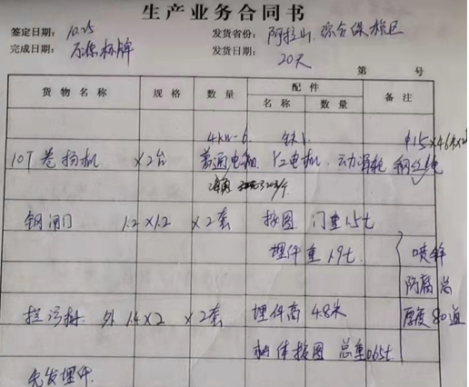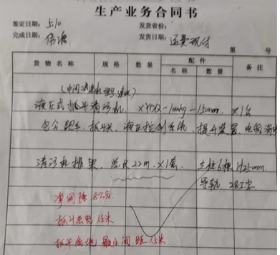  询问车间负责人对生产计划较清楚。生技部负责人负责协调生产的各项事宜。产品检验完成后记录产品数量，通知供销部发货。  产品和服务的要求：按照客户提出的要求、技术协议、设计图纸进行生产，加工过程中参考机械加工手册、机械加工通用技术规范、机械加工通用检验规范及与产品相关的标准规范：  1、SL381-2007《水利水电工程启闭机制造安装及验收规范 》  2、 GB/T14173-2008《水利水电工程钢闸门制造安装及验收规范》  3、SL105-2007《水工金属结构防腐蚀规范》  4、GB/T19866-2005《焊接工艺规程及评定的一般原则 》  5、SL382-2007《水利水电工程清污机型式 基本参数 技术条件》相关内容进行生产。  主要生产检验设备有：  主要生产设备：普通车床、平台、龙门铣、切割机、移动万向摇臂钻床、25毫米万向摇臂钻床、牛头刨、刨床、电焊机、二保焊机等，满足生产需求  检测设备主要有：X射线探伤仪、游标卡尺、钢直尺、里氏硬度计、焊接检验尺、内测千分尺、框式水平仪、百分表、涂层测厚仪、钢卷尺等，满足检验需求；  生产过程：  --启闭机（QLSD-8T）  1、生产工艺：原材料采购（壳体铸造（外包）、钢材、电机等）--机械加工（涡轮、蜗杆、底座等）--组装--测试--入库  2、过程控制情况  a)壳体（铸铁件）：铸铁件的毛坯生产：外包，查2022.3.6毛坯壳体的铸件控制，有检验报告，检验情况：材质单、尺寸符合图纸要求，  查2022.3.10壳体机械加工记录，加工依据：图纸，使用设备：刨床、钻床、车床，工序卡显示：各工序操作人员、检验人员、时间等内容，  b)涡轮：制作依据:图纸，材质：45#钢，生产设备：车床、滚齿机、铣床，工序卡显示：各工序操作人员、生产时间：2022.3.10，检验：常建华，加工过程主要控制内容：尺寸，要求：尺寸符合图纸要求  C)蜗杆：制作依据：图纸，材质：45#钢，生产设备：车床、铣床等，工序卡显示：各工序操作人员、生产时间：2022.3.13，检验：常建华，加工过程主要控制内容：尺寸，要求：尺寸符合图纸要求  d)配件热处理（蜗杆、涡轮等）：该工序外包，对外包过程的控制，选择合格供方企业，提供技术数据和要求，查过程控制记录，控制内容：调质后材质、硬度，结论：符合技术要求  e)组装：操作依据：作业指导书，操作：张**、常**，日期：2022.3.20  f)空载试运转：  运行情况：  空载试运转 手摇部分应转动灵活平稳，无卡阻现象  行程开关动作灵活准确  机箱接触面无漏油现象  电动机正反转时无振动现象  --闸门（4米×3米铸铁闸门）  - 生产工艺：原材料（闸框铸件、门体铸件采购）---机械加工（闸框、门体）---组装----检验---入库  2、过程控制情况  a)闸框、闸板（铸铁件）：铸铁件的毛坯生产：外包，查2022.3.8毛坯壳体的铸件控制，  技术要求：不得有降低强度和有损外观的铸造缺陷  闸板表面凹凸形状应≤闸板厚度的1/20，其面积≤40cm2,每m2不超过2处  闸框表面凹凸形状应≤闸框厚度的1/15，其面积≤60cm2,每m2不超过2处 、  检验情况：材质单、尺寸、外观符合图纸及技术要求，  查2022.3.12闸框、闸板机械加工记录，加工依据：图纸，使用设备：龙门刨床、钻床，工序卡显示：各工序操作人员：常**、赵**、检验人员：常建华、巡检时间：2022.12等内容，  b)装配：操作依据：作业指导书，操作：宫**、常**，日期：2022.3.16，  技术要求：1）门板与门框导向槽间的间隙≤16mm  2）总装后全启全闭2-3次,保证移动灵活  3）门板在全闭位置时,门板与门框的各楔紧面应同时相互楔紧  检验情况：符合要求，检验：常建华  --拦污栅（2m×3m）  1、生产工艺：钢板下料--焊接成型--焊接检测--喷涂（外包）--检验--入库  2、过程控制情况  a)下料：  栅条下料：操作依据：图纸，操作：侯迎欢，证号：T130530198912230038，作业类别：焊接与热切割、贾文宁，控制内容：尺寸，日期：2022.4.1，检验：常建华  框架下料：操作依据：图纸，操作：侯迎欢，证号：T130530198912230038，作业类别：焊接与热切割、贾文宁，控制内容：尺寸，日期：2022.4.3，检验：常建华  b)焊接成型：操作：侯迎欢、贾文宁，操作依据：图纸，  检验情况：  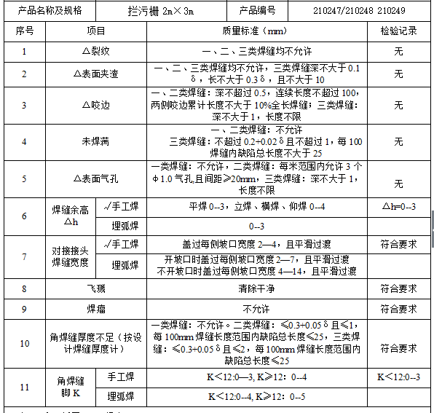  检验情况：符合要求，检验：常建华  --清污机（HQ-4.5米×8.2米）  1、生产工艺：原材料采购--机械加工（框架、栅条、耙齿等的加工）--装配--测试--入库  2、过程控制情况  a)下料  栅条下料：操作依据：图纸，操作：侯迎欢，证号：T130530198912230038，作业类别：焊接与热切割、贾文宁，控制内容：尺寸，日期：2022.3.21，检验：常建华  框架下料：操作依据：图纸，操作：侯迎欢，证号：T130530198912230038，作业类别：焊接与热切割、贾文宁，控制内容：尺寸，日期：2022.3.22，检验：常建华  耙齿加工：操作依据：图纸，工序卡显示：操作人员：侯迎欢、贾文宁，生产日期：2022.3.23，检验：常建华  技术要求：  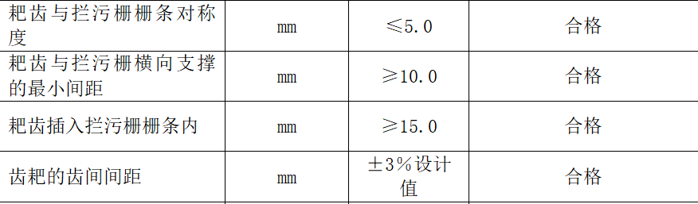  检验结论：合格  b)装配：操作依据：作业指导书，操作：侯迎欢等 ，日期：2022.3.26，  技术要求：  链轮主轴 必须无变形、转动有力，无滑动故障  减速机、 电机 运转应无发热、无松动部件  链条 应转动零活无异常  检验情况：符合要求，检验：常建华  C)测试：主要是无负荷试验  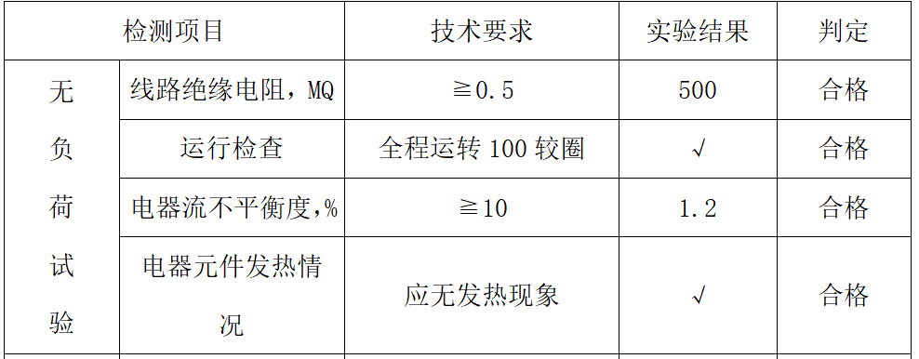  另抽其他日期、其他规格的产品生产控制记录，均有工艺卡、检验卡等控制资料，其他装置生产控制过程基本相同，故不再赘述  产品的过程控制符合要求  现场巡视：  1、企业自建办公用房，占地面积约200平米；车间：车间总面积1400平米、分为2个车间（一间约800平米、一间约600平米）；配备有办公用房、车间、员工宿舍等基础设施  2、车间按照生产工序流程分为不同的区域，便于工作衔接，车间工序紧张有序，生产设备运行稳定，物品摆放区域有明显的标识，成品存放有序，基本符合要求。  3、生产车间通风良好，照明条件基本适宜，产品防护及生产环境满足生产要求。  查其他相关工序的操作规程，符合要求。  - 每天完工后由操作员清理场地、保养设备。  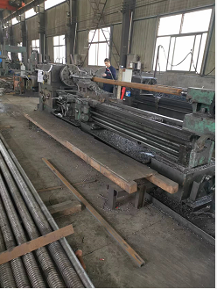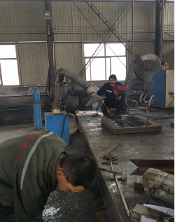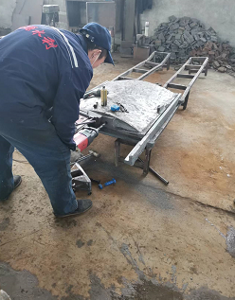  现场1、丝杠加工 现场2 现场3  现场1、丝杠车间常师傅正在进行丝杠的机械加工，加工依据：图纸，张厂长介绍：四缸加工的质量控制点：尺寸及允差、扣距、光洁度等，流程：轴位、丝扣精车--铣键槽--热处理（外包）--涂防锈油--包装，丝杠为提升机的配套部件  现场2、员工正在进行小型拦污栅的焊接，控制点：焊接强度、尺寸等，操作依据：作业指导书，作业现场配备废气收集装置，员工穿工服  现场3员工正在手动进行闸门的钻孔，  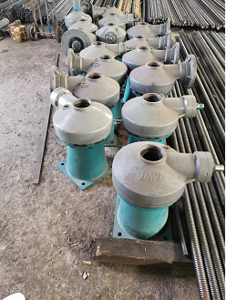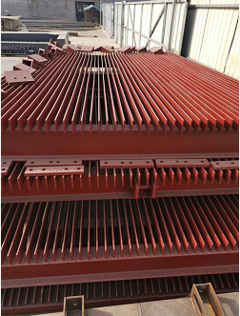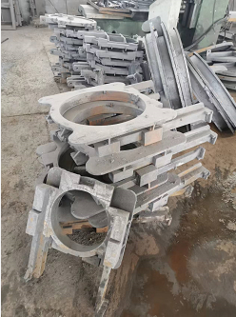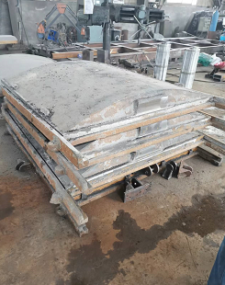  提升机及丝杠 拦污栅成品 闸门铸铁件 闸门、闸框半成品  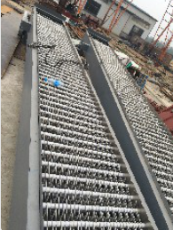  清污机  外包过程：喷涂、热处理、铸件  企业针对喷涂过程采取了下列控制措施  对供方进行了评价（包括对供方设备能力、人员能力的确认、对供方的技术水平了解等）  对相关人员进行了培训（包括喷涂工艺的基本知识；喷涂、热处理产品检验的基本知识）  编制了针对喷涂、热处理产品检验的作业指导书  管理手册规定了需确认过程识别的要求，提供《过程确认准则》，企业目前生产环节特殊过程：焊接。  --查焊接过程确认：对焊接过程编制了作业指导书、对相关人员进行了培训（资格上岗）、对电焊机进行了检查、保养，焊接过程的确认符合要求。  人员，经过培训合格后上岗, 均有5年工作经验,  以上过程根据图纸和客户技术要求以及相应的国家标准、行业标准、企业标准等资料；进行产品质量控制。  质量控制程序：原材料进厂检验合格后投入使用、工序不合格不转序、所有工作没有完成前不交付、交付后发现的不合格包修。  目前上述情况均无变化，暂不需要再确认。  ■生产过程中使用设备有电焊机、钻床、冲床、切割机等。  环保设施有焊烟除尘器、减震基础、消防器材等，进行日常维护保养，定期检查风机电机和传动系统；清理吸附装置内杂物，检查吸附装置各部位气密性等，目前使用情况良好。  ■生产噪声的排放控制：主要噪声有电焊机、冲床、切割机等设备运行过程中产生的机械性噪声，在购置设备时选用低噪声设备，采取厂房屏蔽，安装消声器等措施后，尽可能减小设备噪声。  ■生产和生活固废分类统一处理：  生产过程中固废包括废原料/废原材料包装袋/废机油/废棉纱等，进行了分类存放，按可回收和不可回收分别放置，设置分类标识。生产过程中的废包装袋，定期按照可回收垃圾处理；  ■废气排放控制：废气主要来源于焊接产生的废气，通过除尘器活性炭吸附进行处理，排放浓度达标
标识和可追溯性 | Q8.5.2 | 车间查看，产品分区域摆放，用标识牌进行区分。原材料、半成品、成品分区存放，产品及检验状态标识符合要求。在生产过程中用《工艺单》进行生产记录，注明产品铭牌：包括：名称、规格、生产日期、加工工序、责任人等，  出厂产品使用铭牌，  基本可实现对产品生产批次的追溯。
产品防护 | Q8.5.4 | 该公司产品无特殊防护要求，主要是防磕碰  贮存环境：仓库清洁，原材料、半成品、成品分区存放，防护措施得当，满足要求。有专门的库管员进行保管，出入库登记手续齐全，管理比较规范。
更改控制 | Q8.5.6 | 企业目前主要从事启闭机、闸门、拦污栅、清污机的生产，生产流程未发生变化。  根据企业提供的作业指导书、操作规程和生产记录、检验记录、合同评审记录等形成文件的信息来看未发生更改。  若产品的服务发生变更，由供销部、生技部填写相应的记录，由供销部、生技部领导进行评审，并下发至生产和检验。生技部存档。
产品和服务的放行 | Q8.6 | ●编制了《采购流程与制度》，《监视、测量、分析和评价控制程序》包括每种产品进货检验项目及过程检验和出厂测试等 。  收集了产品的相关标准：《气焊焊接工艺规程》； GB/T 19804-2005《焊接结构的一般尺寸公差和形位公差》； GB/T 324-2008 《焊缝符号表示法》； GB/T 1184-1996《形状和位置公差 未注公差值》、GB/T 1804-2000《一般公差 未注公差的线性和角度尺寸的公差》及与产品相关的标准  1、SL381-2007《水利水电工程启闭机制造安装及验收规范 》  2、 GB/T14173-2008《水利水电工程钢闸门制造安装及验收规范》  3、SL105-2007《水工金属结构防腐蚀规范》  4、GB/T19866-2005《焊接工艺规程及评定的一般原则 》  5、SL382-2007《水利水电工程清污机型式 基本参数 技术条件》等。  ●提供产品进货验证记录：记录了进货情况及检验情况。  ——查：2021年11月 9日 原材料检验记录  产品名称： 闸框、闸板铸铁件  检验项目： 材质单、外观、尺寸等  验证结果：合格 验证人：李鹤 2021..11.9  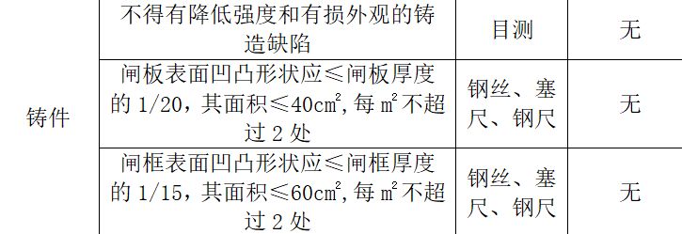  ——查：2022年4月3日  产品名称：喷涂  检验项目：涂层原料品牌、产地、材质（供方提供检测数据）、外观等  验证结果：合格 验证人：常建华2022.4.3  ——查：2022年3月 10日  产品名称： 圆钢一批  检验项目： 材质单、品牌、合格证、数量、规格等  验证结果：合格 验证人：常建华 2022.3.10  。。。。。。  过程检验：过程检验见8.5.1工序控制记录  成品出厂测试：  ——查：2022年3月 20日  产品名称：螺杆启闭机  规格尺寸：QLSD-8T  检验项目： 外观、装配、额定功率等  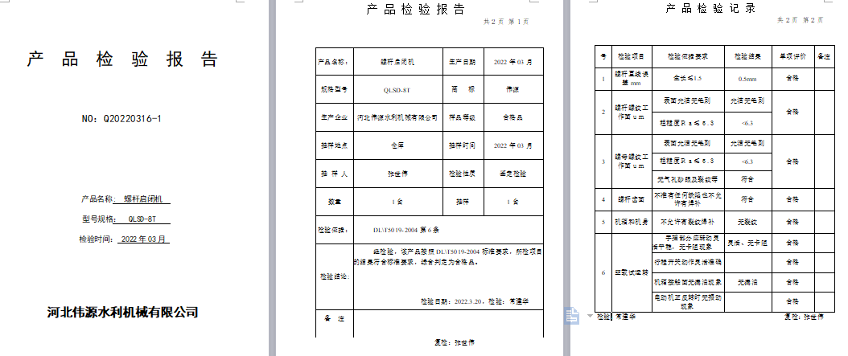  测试结果：外观、检验项目、包装符合要求，装配情况符合要求，  ——查：2022年4月 3日  产品名称：液压式抓斗清污机  规格尺寸：XYDQ-1000kg-1500mm  检验项目： 外观、装配等  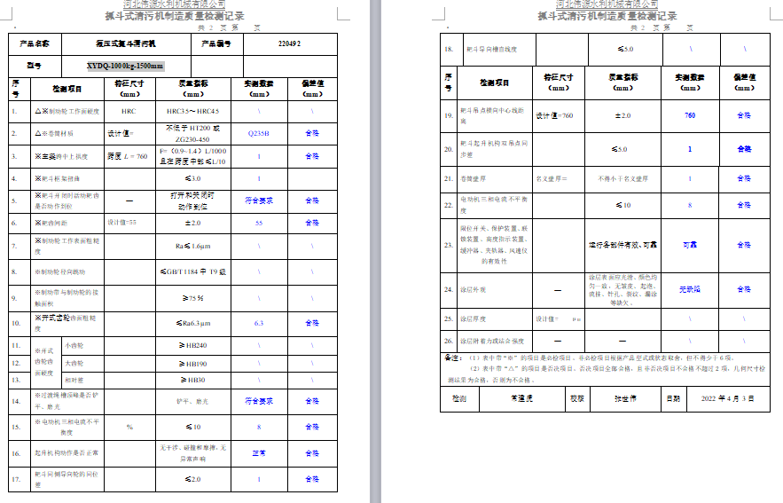  测试结果：外观、检验项目、包装符合要求，装配情况符合要求，  ——查：2022年3月 7日  产品名称：铸铁闸门  规格尺寸：2米×3米  检验项目： 外观、装配等  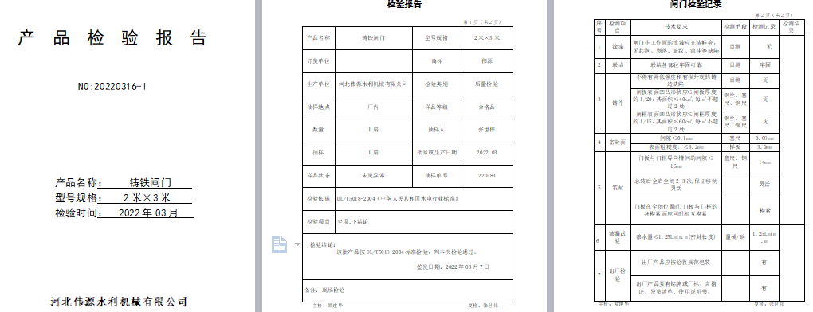  测试结果：外观、检验项目、包装符合要求，装配情况符合要求，  ——查：2022年2月 26日  产品名称：铸铁闸门  规格尺寸：2米×3米  检验项目： 外观、装配等  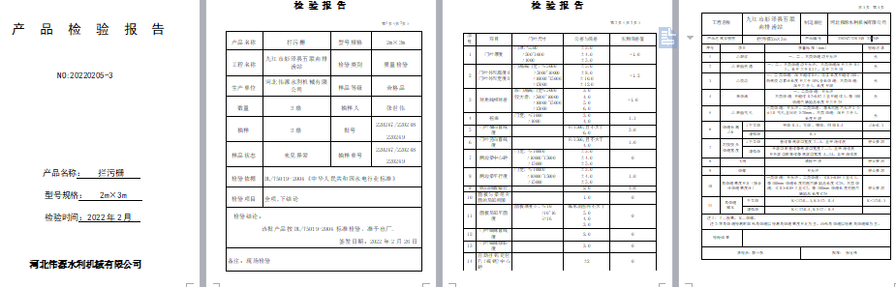  测试结果：外观、检验项目、包装符合要求，装配情况符合要求，  。。。。。。  另抽其他日期、批次的产品检验情况，均记录了名称、规格、检验日期、检验结论、检验人员等，有相关人员签字，不再赘述  ●企业的检验过程控制符合要求  企业提供了第三方检验报告数份，包括悬挂器、浮箍等产品，详见扫描件
不合格输出的控制 | Q8.7 | 编制《不合格品控制程序》，其规定了不合格品的识别、隔离、标识、评审及处置方面的要求。  在产品进货检验中出现的不合格可进行退货处理，在产品交付后出现不合格可进行换货或退货处理。  目前没有发生不合格的情况。  经查，符合要求。
说明：不符合标注：N

